

**Camp d’échecs juniors du CSI / Loèche-les-Bains, 15 – 23 juillet 2023**

Organisé par la Fédération suisse des échecs et soutenu par

l’Office du tourisme de Loèche-les-Bains

Concept: Le camp d’échecs juniors a lieu durant le Championnat suisse individuel (CSI).

Une équipe d’organisation expérimentée accompagne les jeunes et propose, en

plus des entraînements, un programme varié. Entraînement d’échecs et

préparation des parties chaque matin. Les parties jouées seront analysées

l’après-midi et le soir.

Participants: Juniors inscrits au tournoi de 7 à 20 ans

Le nombre de participants est limité à 65 personnes.

Tournoi: Championnat suisse individuel en plusieurs catégories

Tournoi de maître : Elo > 2000

TP1: Elo 1801 - 2000

TP2: Elo 1601 - 1800

TP3: Elo 1401 - 1600

TP4 : Elo jusqu’à 1400

Infos: site de la FSE: <http://www.swisschess.ch/>; RSE printemps 2023;

Camp d‘échecs: <http://schachlager.ch/>;

Office du tourisme de Loèche-les-Bains: <http://leukerbad.ch>

Hébergement: Touristenheim Bergfreude, Teretschenstrasse 10, 3954 Loèche-les-Bains

Les salles de tournoi se trouvent à 10 minutes à pieds du lieu d’hébergement.

Il y a quelques places de parc devant la maison.

Sacs de couchage et drap housse (80cm x 200cm) sont à amener.

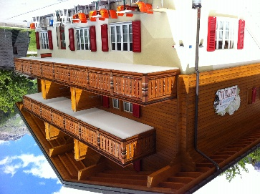 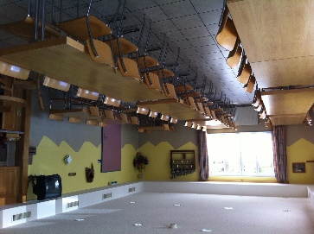 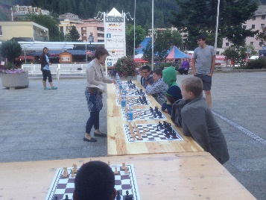 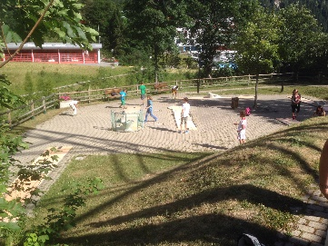

La maison dans la maison simultanée minigolf

Repas: Buffet au déjeuner, pique-nique à midi, repas du soir.

Programme: Sa 15 juillet matin: arrivée individuelle et occupation des chambres.

13 :30h début TP1 et tournois de titre

Lu 17 juillet 13 :30h début TP2, TP3 et TP4

Di 23 juillet 9h dernière ronde pour toutes les catégories, proclamation des

résultats et rentrer à la maison.

Chaque matin, entraînement d’échecs pour tous. L’après-midi et le soir,

analyse des parties. D‘autres activités intéressantes sont également

proposées. Chaque participant reçoit un T-shirt offert par l’Office du tourisme

de Loèche-les-Bains!

Assurance: De la responsabilité de chaque participant(e).

Direction: Andreas Lienhard, H.-Lienhardstr. 47, 2504 Biel, 076 545 18 19

[andrusch0204@yahoo.de](mailto:andrusch0204@yahoo.de)

Roland Burri, Junkerngasse 9, 5502 Hunzenschwil, 079 470 81 31

[r.burri.schachlager@gmail.com](mailto:r.burri.schachlager@gmail.com))

ainsi que d‘autres reponsables et l’équipe de cuisine.

Entraîneurs: 4-5 entraîneurs compétant

Coût: Logement, nourriture, inscription au tournoi et entraînements, en CHF

**Enfants et jeunes**

8 nuits 500

7 nuits 480

6 nuits 460

age : 7-20 ans

Inscription: Par e-mail ou par écrit au plus tard jusqu‘au 15 juin 2023 à: Andreas Lienhard,

H.-Lienhardstr. 47, 2504 Biel, avec les indications suivantes:

Nom: Prénom:

Adresse:

NPA / lieu:

Tél.: e-mail

Date de naissance: Nationalité:

Code FSE: Code FIDE:

Elo FIDE: Elo national:

Catégorie de tournoi: Date d‘arrivée:

Remarques:

Lieu, date, signature:

Virement: La facture pour le camp de juniors pour le CSI vous parviendra après la date limite d’inscription. Nous vous demandons de la régler dans les délais.